Common Room

**26 de junio del 2025**

**Fenoy Rivas, Delfina**

**Francano, Ian**

**Pérez, Lola**

**Universidad Tecnológico Nacional *(UTN)***

**Mar del Plata**

*Tecnicatura en Programación*

*Galbato Sofia, Rocco Nicoletti*

# Índice

|  |
| --- |
| **Contenido**  Índice 1  Introducción 2  Propósito 3  Ámbito del sistema 3  Descripción general del sistema 4  Perspectiva del producto 4  Objetivos del sistema 4  Herramientas utilizadas 5  Definición de requisitos del sistema 6  Requisitos funcionales 6  Requisitos no funcionales 6  Diagrama de casos de uso 7  Especificaciones de casos de uso - 1° 8  Especificaciones de casos de uso - 2° 9  Modelo conceptual 10 |

# Introducción

El presente documento presenta la especificación de requisitos de software *(SRS)* para el sistema ***“Common Room”***, una red social orientada a cinéfilos. Esta especificación se desarrolla basándose en el estándar **IEEE** *(Práctica Recomendada para Especificaciones de Requisitos de Software ANSI/IEEE 830, 1998)*, con el objetivo de definir de manera clara, completa y sin ambigüedades los requisitos funcionales y no funcionales del sistema propuesto.

***“Common Room”*** es una aplicación web que permite a los usuarios interactuar en torno al mundo del cine, mediante la publicación de reseñas, puntuaciones y opiniones sobre películas de distintas épocas. A su vez, los usuarios pueden crear y personalizar sus propias listas de películas, lo que facilita el intercambio de recomendaciones y el descubrimiento de nuevos títulos dentro de la comunidad.

Propósito

El propósito de este documento es definir de forma clara y estructurada los requisitos funcionales y no funcionales de la aplicación ***“Common Room”*.** El mismo está dirigido a todos los involucrados en el desarrollo del proyecto, incluyendo:

* Estudiantes desarrolladores
* Profesores y evaluadores de la materia
* Usuarios finales *(como referencia conceptual)*
* Futuras personas que mantendrán o escalarán el proyecto

Este documento busca servir como guía base para el análisis, desarrollo y validación del sistema.

Ámbito del sistema

El sistema *“****Common Room”*** es una aplicación web cuyo propósito es ofrecer una red social centrada en el mundo del cine.

El sistema permitirá a los usuarios:

* Registrarse, iniciar sesión y editar su perfil.
* Puntuar y escribir reseñas de películas.
* Interactuar con reseñas de otros usuarios *(mediante likes).*
* Ver perfiles de otros usuarios y explorar sus reseñas.

Lo que el sistema hará:

* Consultar información de películas mediante la integración con la API pública de [***TheMovieDB***](https://www.themoviedb.org)**.**
* Almacenar datos de usuarios y reseñas en una base de datos relacional.
* Permitir el acceso diferenciado según el rol del usuario *(visitante, miembro y moderador).*
* Brindar un entorno simple y social para amantes del cine.

Lo que el sistema **NO** hará:

* No permitirá la reproducción de películas.
* No contendrá funciones de mensajería entre usuarios.
* No ofrecerá un sistema de moderación automatizado por IA.

Este sistema tiene como beneficio principal centralizar la experiencia de registro de opiniones y descubrimiento de películas entre usuarios con intereses similares, con una interfaz amigable y fácil de usar. No existen documentos de nivel superior asociados a este sistema, ya que fue concebido como una solución independiente en el contexto de un trabajo académico.

# Descripción general del sistema

Perspectiva del producto

El producto está desarrollado como una aplicación web independiente, bajo una arquitectura **cliente-servidor**. La lógica de negocio está implementada en el backend con Spring Boot, mientras que el frontend utiliza como interfaz HTML junto a CSS, sin framework de por medio.

El sistema consume la API de [***TheMovieDB***](https://www.themoviedb.org), que provee datos actualizados sobre películas, incluyendo títulos, sinopsis, posters, fechas de estreno, etc. Esta integración permite que el contenido del sitio sea completo, actualizado y visualmente atractivo sin necesidad de una base de datos local de películas.

La aplicación interactúa con:

* [***TheMovieDB***](https://www.themoviedb.org) **API** *(consulta de películas).*
* **MySQL Base de datos** *(almacenamiento interno de usuarios y reseñas).*
* **Backend RESTful API** *(control de lógica, seguridad y datos).*

Objetivos del sistema

Los objetivos generales del sistema son:

* Permitir el registro, autenticación y gestión de usuarios.
* Facilitar la creación de reseñas y asignación de puntajes a películas.
* Mostrar información detallada de películas *(título, descripción, póster, etc.)* consultada desde una API externa.
* Fomentar la interacción social, mediante funcionalidades como likes a reseñas y perfiles públicos.
* Brindar herramientas administrativas básicas para la gestión de usuarios *(eliminación y suspensión).*
* Ofrecer una interfaz simple y accesible.

Herramientas utilizadas

* **Herramientas Spring Boot**
  + Spring Web *(para crear API REST)*
  + Spring Data JPA *(para persistencia con base de datos)*
  + Spring Boot DevTools *(recarga automática en desarrollo)*
  + Spring Doc - OpenAPI *(documentación)*
  + Spring Security *(para manejar autenticación/roles)*
* Lombok *(simplificación del código).*
* MySQL *(base de datos relacional).*
* **JJWT** *(manejo de autenticación)*
  + JJWT- API *(la interfaz pública para crear, firmar y leer JWTs)*
  + JJWT- IMPL *(la implementación interna que hace que la API funcione)*
  + JJWT- JACKSON *(permite utilizar JSON)*
* **Lenguajes de programación** 
  + HTML
  + CSS
  + Java 21
  + JavaScript
* **API externa “**[***TheMovieDB***](https://www.themoviedb.org)**”** *(obtención de datos de películas)*

# Definición de requisitos del sistema

Requisitos funcionales

* **RF01 =>** El Sistema debe permitir al Visitante registrarse.
* **RF02 =>** El Sistema debe permitir al Miembro y Moderador iniciar sesión.
* **RF03 =>** El Sistema debe permitir al Miembro y Moderador cerrar sesión.
* **RF04 =>** El Sistema debe permitir al Miembro y Moderador realizar una alta de reseñas.
* **RF05 =>** El Sistema debe permitir al Miembro y Moderador realizar una baja de reseñas propias.
* **RF06 =>** El Sistema debe permitir al Miembro y Moderador modificar reseñas propias.
* **RF07 =>** El Sistema debe permitir al Visitante, Miembro y Moderador visualizar reseñas de una película.
* **RF08 =>** El Sistema debe permitir al Visitante, Miembro y Moderador visualizar reseñas de un usuario.
* **RF09 =>** El Sistema debe permitir al Miembro y Moderador visualizar reseñas propias.
* **RF10 =>** El Sistema debe permitir al Visitante, Miembro y Moderador visualizar películas.
* **RF11 =>** El Sistema debe permitir al Visitante, Miembro y Moderador visualizar una película.
* **RF12 =>** El Sistema debe permitir al Visitante, Miembro y Moderador filtrar películas.
* **RF13 =>** El Sistema debe permitir al Moderador realizar una baja de reseñas.
* **RF14 =>** El Sistema debe permitir al Visitante, Miembro y Moderador visualizar usuarios.
* **RF15 =>** El Sistema debe permitir al Visitante, Miembro y Moderador visualizar un perfil de usuario.
* **RF16 =>** El Sistema debe permitir al Miembro y Moderador visualizar perfil propio.
* **RF17 =>** El Sistema debe permitir al Miembro y Moderador modificar perfil propio.
* **RF18 =>** El Sistema debe permitir al Miembro y Moderador eliminar perfil propio.

Requisitos no funcionales

* **RNF01 =>** El Sistema debe incluir un Administrador ya creado.
* **RNF02 =>** El Sistema debe tener una conexión a la API de “TheMovieDB”.
* **RNF03 =>** El Sistema debe incluir una interfaz gráfica fácil y simple de entender

# Diagrama de casos de uso

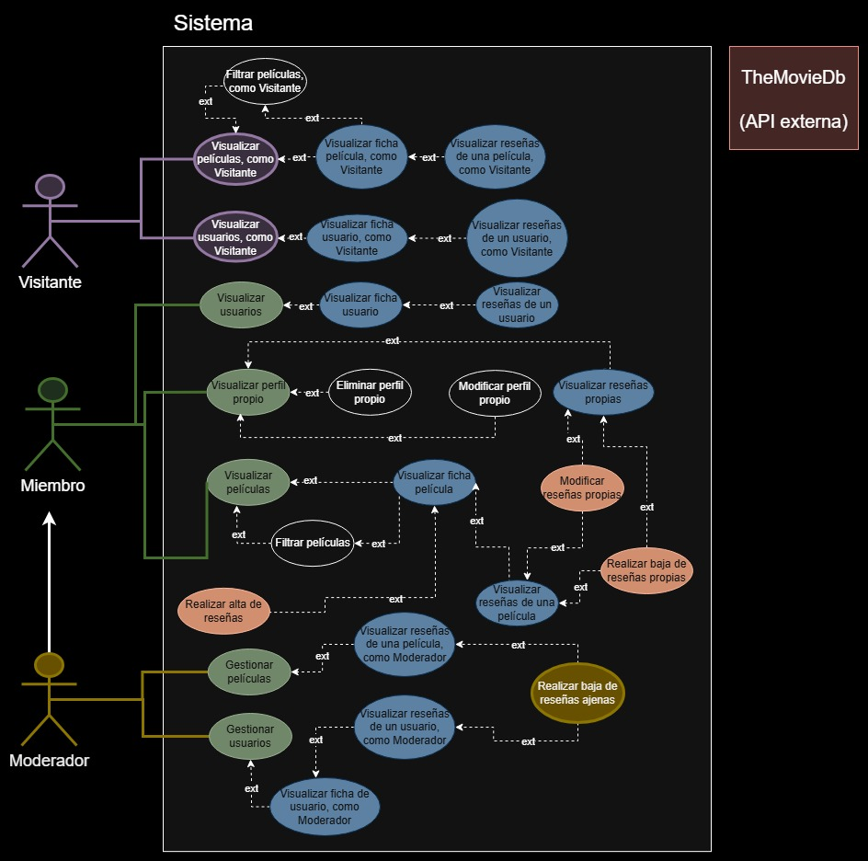

Especificaciones de casos de uso - 1°

|  |  |
| --- | --- |
| ***Caso de uso :*** *“Realizar alta de reseñas”* | |
| ***Actor/es :*** Miembro y Moderador | |
| ***Precondición :*** *“Visualizar Ficha de Pelicula”* | |
| **Escenario de éxito** | |
| **Actor** | **Sistema** |
| 1.El actor selecciona la puntuación. |  |
| 2.El actor escribe una descripción. |  |
| 3.El actor presiona el botón **“New”.** | 4.El sistema verifica que se haya seleccionado la puntuación. |
|  | 5. El sistema verifica la longitud de la descripción. |
|  | 6.El sistema guarda la reseña en la base de datos. |
| **Escenario alternativo** | |
| **Actor** | **Sistema** |
| 1.a. El actor no selecciona la puntuación. |  |
| 2.a. El actor supera el máximo de caracteres. |  |
|  | 4.a. El sistema detecta que no se ha seleccionado una puntuación y muestra un mensaje indicando que el campo es obligatorio. |
|  | 5.a. El sistema detecta que se ha superado el límite de caracteres y muestra un mensaje de error |

Interfaz Grafica

Especificaciones de casos de uso - 2°

|  |  |
| --- | --- |
| ***Caso de uso :*** *“Visualizar ficha de pelicula”* | |
| ***Actor/es :*** Visitante, Miembro y Moderador | |
| ***Precondición :*** *“Visualizar Peliculas”, “Filtrar peliculas”, “Visualizar ficha de usuario”* | |
| **Escenario de éxito** | |
| **Actor** | **Sistema** |
| 1. El actor visualiza el póster, el nombre de la película y la puntuación. | 2. El sistema muestra la información básica: *imagen, título, puntuación general y sinopsis.* |
| 3. El actor observa la sección de sinopsis. | 4. El sistema presenta el texto correspondiente a la pestaña ***“Synopsis”*** por defecto. |
| 5. El actor presiona la pestaña ***“Details”.*** | 6. El sistema reemplaza el contenido de la sinopsis por los detalles completos de la película. *(Presupuesto, fecha de estreno, etc.)* |
| 7. El actor visualiza la sección ***“People’s thoughts”*** con reseñas de otros usuarios. | 8. El sistema muestra las reseñas y el botón ***“Review+”*** para publicar una nueva reseña. |
| **Escenario alternativo** | |
| **Actor** | **Sistema** |
| 3.a. El actor intenta visualizar la sinopsis, pero el contenido no aparece. |  |
| 5.a. El actor presiona la pestaña “Details” pero no sucede nada. |  |
|  | 8.a. El sistema no encuentra reseñas registradas y muestra un mensaje indicando que aún no hay comentarios disponibles. |

Interfaz Grafica

# Modelo conceptual

